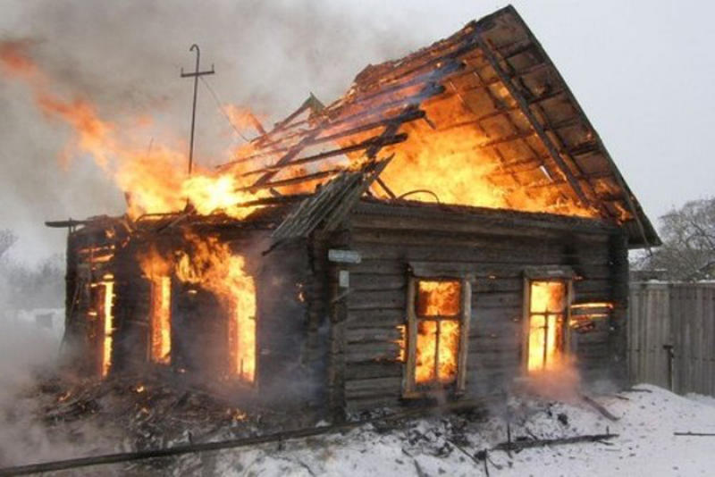
Информация о пожарах

По состоянию на 06 октября 2020 года в зоне прикрытия подразделений КГКУ «Противопожарная охрана Красноярского края» произошло 460 пожаров, на которых погибло 8 человек, 7 человек получили травмы различной степени тяжести.
01 октября 2020 года произошел пожар в п. Нижняя Пойма. Позже было установлено, что растопленная печь была не плотно закрыта, на притопочном листе лежала тряпка, возгорание произошло от продуктов горения (горящий уголек). В доме находился ребенок 2009 года рождения, девочка увидела загоревшуюся тряпку, приняла решение вынести ее на улицу. Случайно задела горящей тряпкой висевшую рядом штору и штанину своих брюк. Вследствие чего получила травму правой голени.
03 октября 2020 года произошел пожар в п. Нижняя Пойма. В результате пожара был травмирован мужчина 1992 года рождения. Вечером мужчина поставил на зарядку аккумулятор легкового автомобиля внутри гаража, после чего ушел домой спать. В результате короткого замыкания зарядного устройства аккумулятора произошел пожар. Пострадавший, обнаружив пожар, выбежал к воротам гаража для того, чтобы выгнать автомобиль на улицу. При открытии замка получил термический ожог левой кисти. Увидев, что начинается загораться стена веранды жилого дома, побежал в дом. Пробегая мимо горящих построек, произошло обрушение деревянных конструкций, в результате чего получил термический ожог спины. Супруга с двумя детьми, находящаяся в доме, эвакуировалась через оконный проем самостоятельно.
05 октября 2020 года от дознавателя ОНД по г. Шарыпово поступило сообщение, что 27.09.2020 в д. Можары Шарыповского района в результате нарушения ППБ при эксплуатации печи погиб мужчина 1991 года рождения.
Мужчина, растапливая печь, решил применить жидкость для розжига мангала. Во время розжига произошел хлопок паров ЛВЖ, в результате чего мужчина получил многочисленные ожоги лица и тела. Был доставлен на скорой в Шарыповскую ЦРБ, где скончался.

С января по октябрь 2020г в зоне прикрытия ОППО-33 Саянского района КГКУ «Противопожарная охрана Красноярского края» произошло 16 пожаров (на территории Большеарбайского сельского совета -2 пожара, Орьевского сельского совета – 2 пожара, Межовского сельского совета -2 пожара, Унерского сельского совета -10 пожаров), травмированных и пострадавших нет.

Уважаемые домовладельцы, работники ПЧ-332 с.Б.Арбай, ПЧ-331 с.Межово, ПЧ-33 п.Орье, ПЧ-334 с.Унер Саянского района КГКУ «Противопожарная охрана Красноярского края» напоминают Вам:
с наступлением холодов начинается активное использование населением электротехнических и теплогенерирующих устройств. Традиционно в данный период времени основное количество пожаров происходит по электротехническим причинам, и по причинам связанным с неправильным устройством или эксплуатацией теплогенерирующих устройств печей и дымоходов. Требованиями пожарной безопасности установлены определенные правила при устройстве и эксплуатации электротехнических и теплогенерирующих устройств, соблюдение которых позволит максимально обезопасить себя от риска возникновения пожара.
Меры пожарной безопасности при эксплуатации электрооборудования.
При эксплуатации электрических приборов запрещается:
- использовать приемники электрической энергии (электроприборы) в условиях, не соответствующих требованиям инструкций предприятий-изготовителей, или имеющие неисправности, а также эксплуатировать электропровода и кабели с поврежденной или потерявшей защитные свойства изоляцией;
- устанавливать самодельные вставки «жучки» при перегорании плавкой вставки предохранителей, это приводит к перегреву всей электропроводки, короткому замыканию и возникновению пожара;
- окрашивать краской или заклеивать открытую электропроводку обоями;
- пользоваться поврежденными выключателями, розетками, патронами;
- закрывать электрические лампочки абажурами из горючих материалов.
- использование электронагревательных приборов при отсутствии или неисправности терморегуляторов, предусмотренных конструкцией
Недопустимо включение нескольких электрических приборов большой мощности в одну розетку, во избежание перегрузок, большого переходного сопротивления и перегрева электропроводки.
Частой причиной пожаров является воспламенение горючих материалов, находящихся вблизи от включенных и оставленных без присмотра электронагревательных приборов (электрические плиты, кипятильники, камины, утюги, грелки и т.д.).
Включенные электронагревательные приборы должны быть установлены на негорючие теплоизоляционные подставки.
Для предупреждения высыхания и повреждения изоляции проводов запрещается прокладка их по нагревающимся поверхностям (печи, дымоходы, батареи отопления и т.д.).
Перед уходом из дома на длительное время, нужно проверить и убедиться, что все электронагревательные и осветительные приборы отключены.
Меры пожарной безопасности при эксплуатации газового оборудования.
Газовое оборудование, находящееся в доме, должно находиться в исправном состоянии, и соответствовать техническим требованиям по его эксплуатации.
При эксплуатации газового оборудования запрещается:
- пользоваться газовыми приборами малолетним детям и лицам, незнакомым с порядком его безопасной эксплуатации;
- открывать газовые краны, пока не зажжена спичка или не включен ручной запальник;
- сушить белье над газовой плитой, оно может загореться.
При появлении в доме запаха газа, запрещается использование электроприборов находящихся в доме, включение электроосвещения. Выключите все газовые приборы, перекройте краны, проветрите все помещения, включая подвалы. Проверьте, плотно ли закрыты все краны газовых приборов. Если запах газа не исчезает, или, исчезнув при проветривании, появляется вновь, необходимо вызвать аварийную газовую службу.
Печное отопление.
Печи, находящиеся в доме, должны быть в исправном состоянии и безопасны в пожарном отношении.
Нужно помнить, что пожар может возникнуть в результате воздействия огня и искр через трещины и неплотности в кладке печей и дымовых каналов. В связи с этим, необходимо периодически тщательно осматривать печи и дымовые трубы, устранять обнаруженные неисправности, при необходимости производить ремонт. Отложения сажи удаляют, и белят все элементы печи, побелка позволяет своевременно обнаружить трещины и прогары.
При эксплуатации печей следует выполнять следующие требования:
- перед топкой должен быть прибит предтопочный лист, из стали размером 50х70 см и толщиной не менее 2 мм, предохраняющий от возгорания случайно выпавших искр;
- запрещается растапливать печи бензином, керосином и другими ЛВЖ, так как при мгновенной вспышке горючего может произойти взрыв или выброс пламени;
- располагать топливо, другие горючие вещества и материалы на предтопочном листе;
- недопустимо топить печи с открытыми дверцами;
- зола и шлак, выгребаемые из топок, должны быть пролиты водой, и удалены в специально отведенное для них безопасное место;
- дымовые трубы над сгораемыми крышами должны иметь искроуловители (металлические сетки);
- очищают дымоходы от сажи, как правило, перед началом отопительного сезона и не реже одного раза в два месяца во время отопительного сезона.

Внимательно следите за отдыхом детей, объясните им все опасности открытого огня.

Соблюдайте правила пожарной безопасности, обо всех случаях возгораний незамедлительно сообщайте в единую службу спасения по телефону 112 или в пожарную охрану по номеру 101.

Помните, пожар проще предупредить, чем потушить. Берегите себя!

